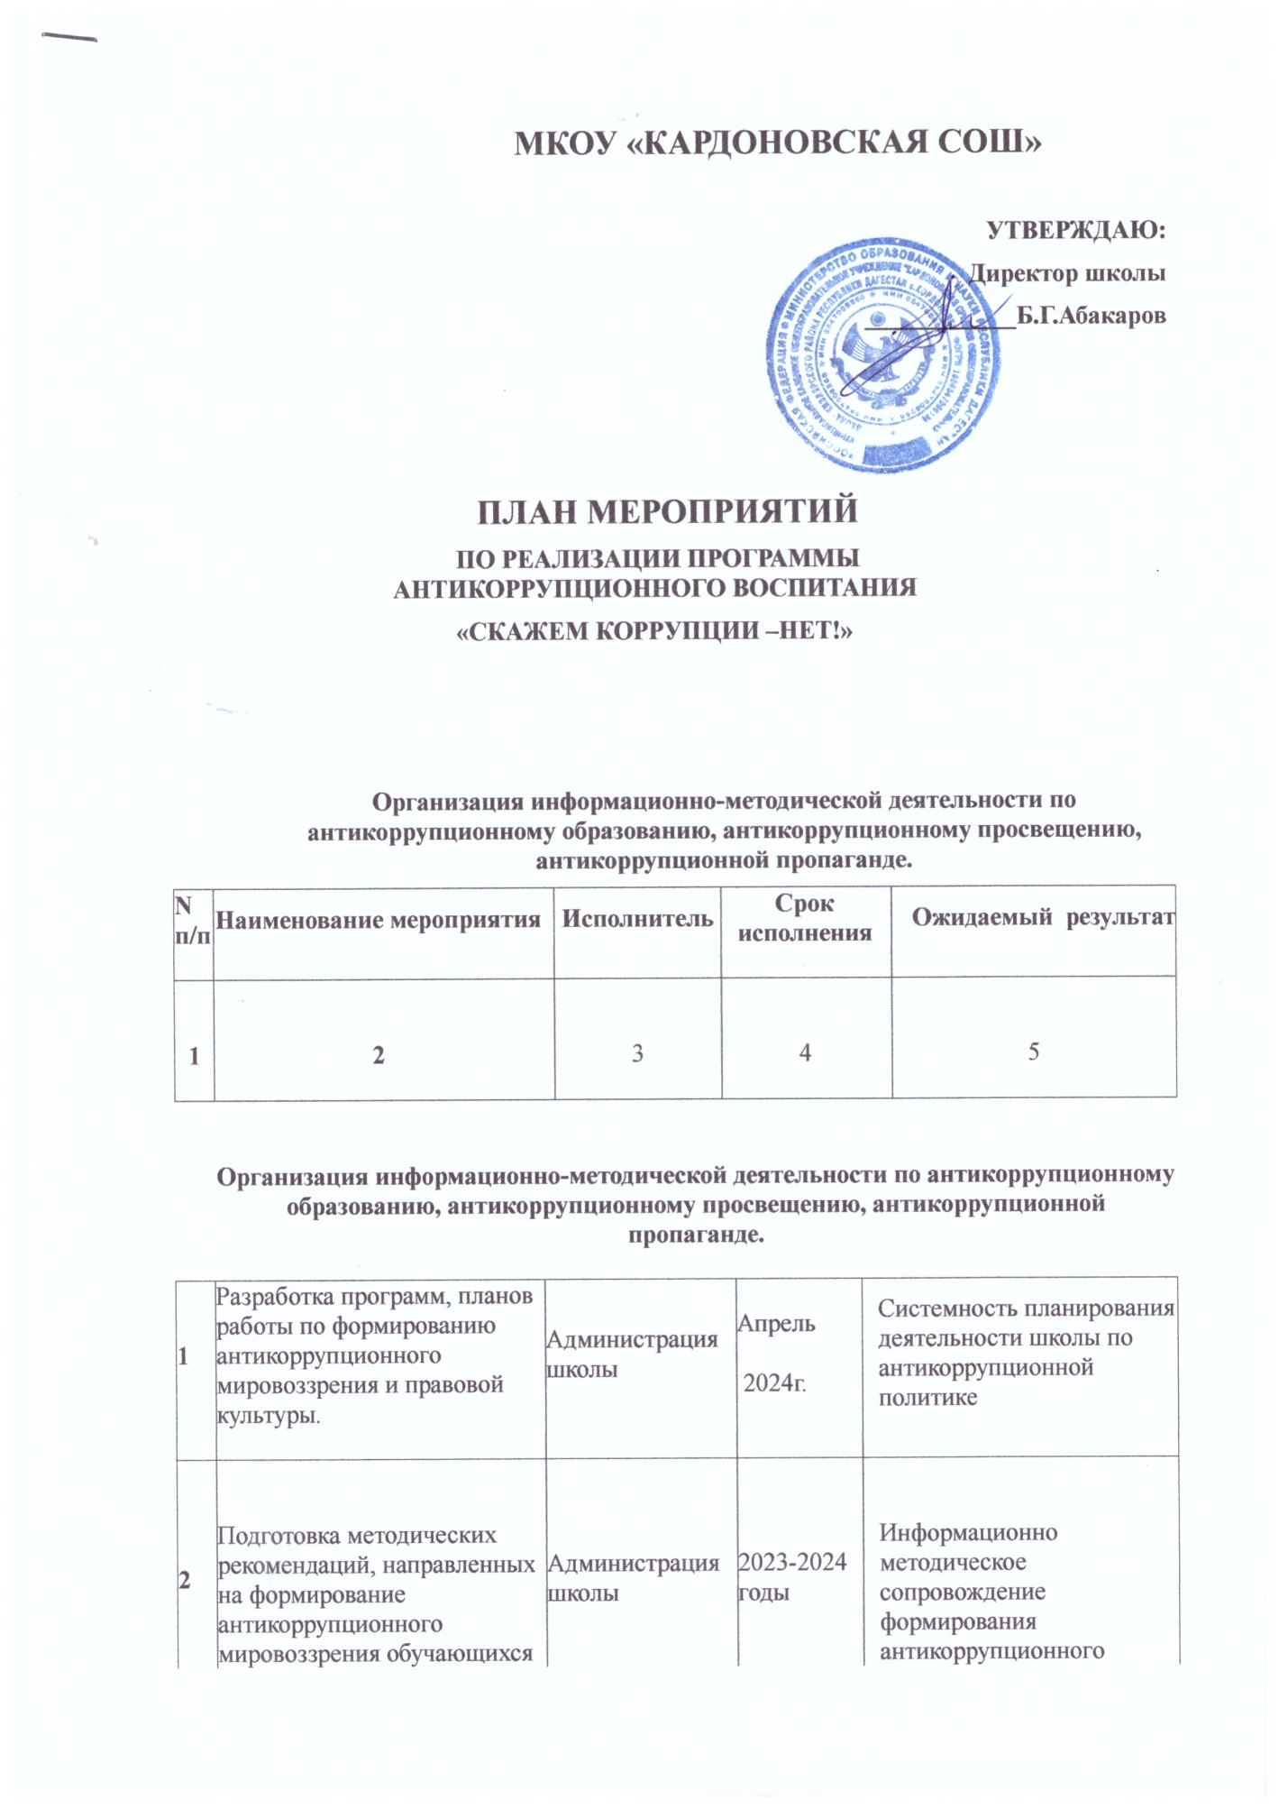

МКОУ «КАРДОНОВСКАЯ СОШ»

УТВЕРЖДАЮ:
Директор школы
____________Б.Г.Абакаров

ПЛАН МЕРОПРИЯТИЙ
ПО РЕАЛИЗАЦИИ ПРОГРАММЫ АНТИКОРРУПЦИОННОГО ВОСПИТАНИЯ
«СКАЖЕМ КОРРУПЦИИ –НЕТ!»

Организация информационно-методической деятельности по антикоррупционному образованию, антикоррупционному просвещению, антикоррупционной пропаганде.
N п/п | Наименование мероприятия |  | Исполнитель |  | Срок исполнения |  |  |  | Ожидаемый результат
1 | 2 |  | 3 |  | 4 |  |  |  | 5
 | Организация информационно-методической деятельности по антикоррупционному образованию, антикоррупционному просвещению, антикоррупционной пропаганде.
1 | Разработка программ, планов работы по формированию антикоррупционного мировоззрения и правовой культуры. | Администрация школы |  |  | Апрель  2024г. |  |  | Системность планирования деятельности школы по антикоррупционной политике
2 | Подготовка методических рекомендаций, направленных на формирование антикоррупционного мировоззрения обучающихся для педагогов школы. | Администрация школы |  |  | 2023-2024 годы |  |  | Информационно методическое сопровождение формирования антикоррупционного мировоззрения обучающихся.
3 | Активизация деятельности органов самоуправления школы. | Администрация школы |  |  | 2023-2024 годы |  |  | Обеспечение открытости и гласности в принятии решений по управлению школой.
4 | Подготовка методических материалов в помощь педагогам по антикоррупционной тематике. | Администрация школы |  |  | 2023-2024 годы |  |  | Наличие методических материалов в помощь педагогам по антикоррупционной тематике.
5 | Информационная поддержка работы по антикоррупционному образованию, антикоррупционному просвещению, антикоррупционной пропаганде через:  - стенд  -сайт школы | Администрация школы |  |  | 2023-2024 годы | Использование  информации по  антикоррупционному образованию, антикоррупционному просвещению, антикоррупционной  пропаганде всеми заинтересованными лицами.

 | Антикоррупционное образование и антикоррупционная пропаганда
6 | Участие ответственных лиц в курсах повышения квалификации, семинарах, конференциях, других мероприятиях по антикоррупционной тематике. |  |  | Администрация школы |  |  | 2023-2024 годы |  | Формирование  профессиональных  кадров в сфере противодействия коррупции
7 | Образовательная деятельность антикоррупционной направленности через изучение соответствующих тем в рамках преподавания различных учебных предметов (обществознание, история, география). |  |  | Учителя - предметники |  |  | В течение учебного года |  | Совершенствование методического обеспечения антикоррупционного обучения и воспитания учащихся
8 | Внедрение в практику работы факультативов, модулей, спецкурсов и пр. антикоррупционной направленности. |  |  | Учителя - предметники |  |  | В течение учебного года |  | Совершенствование методического обеспечения антикоррупционного обучения и воспитания учащихся
 | Обеспечение открытости и доступности для населения деятельности школы
9 | Организация участия общественных наблюдателей в проведении государственной (итоговой) аттестации учащихся. |  |  | Администрация школы |  |  | 2023-2024 годы |  | Прозрачность и открытость  проведения процедуры ОГЭ и ЕГЭ.
10 | Информирование общественности путем размещения на стенде отчета о проводимых мероприятиях по антикоррупционному образованию, просвещению  и пропаганде. |  |  | Администрация школы |  |  | 2023-2024 годы |  | Реализация права граждан на информацию, в том числе на информацию о принимаемых мерах в сфере противодействия коррупции
 | IV. Проведение мероприятий по антикоррупционному образованию, антикоррупционному просвещению, антикоррупционной пропаганде.
11 | Организация участия в муниципальном этапе всероссийской олимпиады школьников по обществознанию. |  |  | Администрация школы, учителя – предметники. |  |  | Ежегодно |  | Развитие социальных и правовых компетентностей обучающихся.
12 | Осуществление воспитательных программ гражданско-правовой направленности. |  |  | Администрация школы, учителя – предметники, классные руководители. |  |  | По плану работы школы |  | Создание условий для формирования правовой культуры обучающихся.

